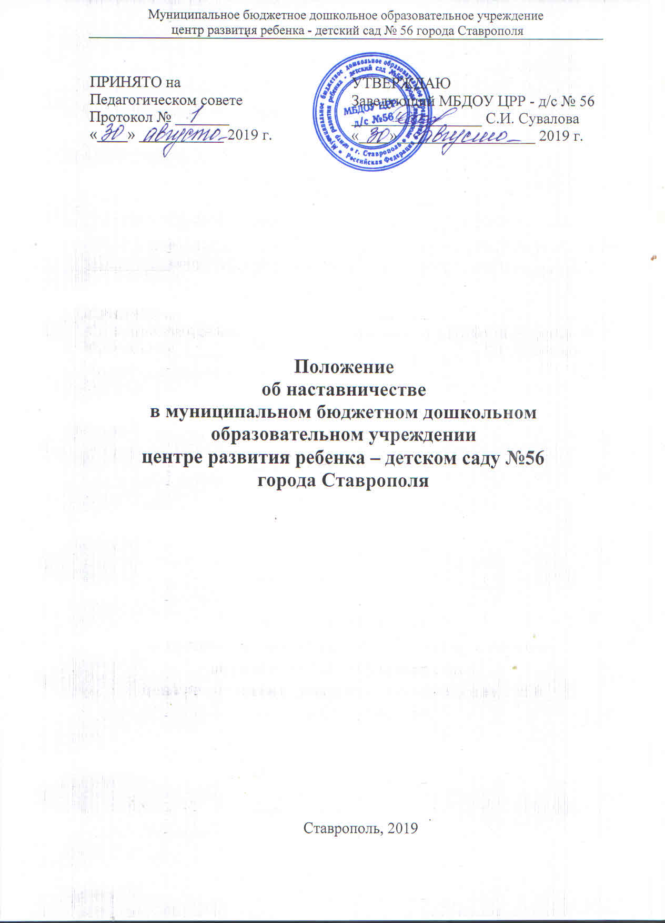

1.Общие положения.
1.1. Дошкольное наставничество - разновидность индивидуальной
работы с молодыми специалистами, не имеющими трудового стажа педагогической деятельности в образовательном учреждении или со специалистами, имеющими трудовой стаж не более 3 лет.
1.2. Дошкольное наставничество предусматривает систематическую индивидуальную работу опытного педагога по развитию у молодого специалиста необходимых навыков и умений ведения педагогической деятельности, а также имеющихся знаний в области дошкольного образования.

2. Цели и задачи наставничества.
2.1. Цель дошкольного наставничества в образовательном учреждении - оказание помощи молодым специалистам в их профессиональном становлении, а также формирование в муниципальном бюджетном дошкольном образовательном учреждении центре развития ребенка – детском саду №56 города Ставрополя (далее – ДОУ) кадрового ядра.
2.2. Задачи дошкольного наставничества:
- привить молодым специалистам интерес к педагогической деятельности и закрепить их в образовательном учреждении;
- ускорить процесс профессионального становления молодого специалиста, развить его способности самостоятельно и качественно выполнять возложенные на него обязанности по занимаемой должности;
- способствовать успешной адаптации молодых специалистов к корпоративной культуре, правилам поведения в образовательном учреждении.

3. Организационные основы наставничества.
3.1. Дошкольное наставничество организуется на основании приказа заведующего ДОУ.
3.2. Руководство деятельностью наставников осуществляет заместитель заведующего по учебно-воспитательной работе (далее – УВР) ДОУ, в котором организуется наставничество.
3.3. Заместитель заведующего по УВР выбирает наставника из наиболее подготовленных педагогов по следующим критериям:
- высокий уровень профессиональной подготовки;
- развитые коммуникативные навыки и гибкость в общении;
- опыт воспитательной и методической работы;
- стабильные показатели в работе;
- богатый жизненный опыт;
- способность и готовность делиться профессиональным опытом;
- стаж педагогической деятельности не менее 5 (пяти) лет.
3.4. Наставник должен обладать способностями к воспитательной работе и может иметь одновременно не более 2 (двух) подшефных педагогов.
3.5. Кандидатуры наставников рассматриваются и утверждаются на педагогическом совете, согласовываются с заведующим ДОУ.
3.6. Назначение наставника производится при обоюдном согласии предполагаемого наставника и молодого специалиста, за которым он будет закреплен по рекомендации педагогического совета, приказом заведующего ДОУ с указанием срока наставничества. Наставник прикрепляется к молодому специалисту на срок не менее 1 (одного) года.
3.7. Наставничество устанавливается для следующих категорий сотрудников ДОУ:
- воспитателей, не имеющих трудового стажа педагогической деятельности в ДОУ;
- специалистов, имеющих стаж педагогической деятельности не более 3 (трех) лет;
3.8. Замена наставника производится приказом заведующего ДОУ в случаях:
- увольнения наставника;
- перевода на другую работу подшефного или наставника;
- привлечения наставника к дисциплинарной ответственности;
- психологической несовместимости наставника и подшефного.
3.9. Показателями оценки эффективности работы наставника является выполнение целей и задач молодым специалистом в период наставничества. Оценка производится по результатам промежуточного и итогового контроля.
3.10. За успешную работу наставник отмечается заведующей ДОУ по действующей системе поощрения.

4. Обязанности наставника
4.1. Знать требования законодательства в сфере образования, ведомственных нормативных актов, определяющих права и обязанности молодого специалиста по занимаемой должности;
4.2. Изучать:
- деловые и нравственные качества молодого специалиста;
- отношение молодого специалиста к проведению образовательной деятельности, коллективу ДОУ, воспитанникам и их родителям;
- его увлечения, наклонности, круг досугового общения;
4.3. Вводить в должность (знакомить с основными обязанностями, требованиями, предъявляемыми к специалисту правилами внутреннего трудового распорядка, охраны труда и техники безопасности).
4.4. Проводить необходимое обучение; контролировать и оценивать самостоятельное проведение молодым специалистом НОД, режимных моментов и совместных мероприятий с детьми;
4.5. Разрабатывать совместно с молодым специалистом план профессионального становления; давать конкретные задания с определенным сроком их выполнения; контролировать работу, оказывать необходимую помощь.
4.6. Оказывать молодому специалисту индивидуальную помощь в овладении педагогической профессией, практическими приемами и способами качественного проведения НОД, выявлять и совместно устранять допущенные ошибки.
4.7. Развивать положительные качества молодого специалиста корректировать его поведение в детском саду, привлекать к участию в общественной жизни коллектива, содействовать развитию общекультурного и профессионального кругозора.
4.8. Участвовать в обсуждении вопросов, связанных с педагогической и общественной деятельностью молодого специалиста, вносить предложения о его поощрении или применении мер воспитательного и дисциплинарного воздействия.
4.9. Подводить итоги профессиональной адаптации молодого специалиста, составлять отчет по итогам наставничества с заключением о результатах прохождения адаптации, с предложениями по дальнейшей работе молодого специалиста.

5. Права наставника.
5.1. С согласия заведующего, заместителя заведующего по УВР подключать для дополнительного обучения молодого специалиста, других сотрудников ДОУ.
5.2. Требовать рабочие отчеты у молодого специалиста, как в устной, так и в письменной форме.

6. Обязанности молодого специалиста.
6.1. Изучать закон «Об образовании», нормативные документы, определяющие его служебную деятельность, структуру, штаты, особенности деятельности ДОУ и функциональные обязанности по занимаемой должности.
6.2. Выполнять план профессионального становления в установленные сроки.
6.3. Постоянно работать над повышением профессионального мастерства, овладевать практическими навыками по занимаемой должности.
6.4. Учиться у наставника передовым методам и формам работы, правильно строить свои взаимоотношения с ним.
6.5. Совершенствовать свой общеобразовательный и культурный уровень.
6.6. Периодически отчитываться по своей работе перед наставником и заместителем заведующего по УВР

7. Права молодого специалиста.
7.1. Вносить на рассмотрение администрации ДОУ предложения по совершенствованию работы, связанной с наставничеством.
7.2. Защищать профессиональную честь и достоинство.
7.3. Знакомиться с жалобами и другими документами, содержащими оценку его работы, давать по ним объяснения.
7.4. Повышать квалификацию удобным для себя способом.

8. Руководство работой наставника.
8.1. Организация работы наставников и контроль их деятельности возлагается на заместителя заведующего по УВР ДОУ.
8.2. Заместитель заведующего по УВР ДОУ обязан:
- представить назначенного молодого специалиста ДОУ, объявить приказ о закреплении за ним наставника;
- создать необходимые условия для совместной работы молодого специалиста, с закрепленным за ним наставником;
- посетить НОД и совместную деятельность с детьми, проводимые наставником и молодым специалистом;
- организовать обучение наставников передовым формам и методам индивидуальной воспитательной работы, основам педагогики и психологии, оказывать им методическую и практическую помощь в составлении планов работы с молодыми специалистами;
- изучить, обобщить и распространить положительный опыт организации наставничества в образовательном учреждении;
- рассмотреть индивидуальный план работы наставника;
- провести инструктаж наставников и молодых специалистов;
- обеспечить возможность осуществления наставником своих обязанностей в соответствии с настоящим Положением;
- осуществлять систематический контроль работы наставника;
- заслушать и утвердить на заседании педагогического совета отчеты молодого специалиста и наставника и представить их заведующему ДОУ.

9. Документы, регламентирующие наставничество.
К документам, регламентирующим деятельность наставников, относятся:
- настоящее Положение;
- приказ заведующего ДОУ об организации наставничества;
- план профессионального становления молодого специалиста.
По окончании срока наставничества молодой специалист в течение 10 дней должен сдать заместителю заведующего по УВР следующие документы:
- отчет молодого специалиста о проделанной работе;
- план профессионального становления с оценкой наставника проделанной работы и отзывом с предложениями по дальнейшей работе молодого специалиста.

